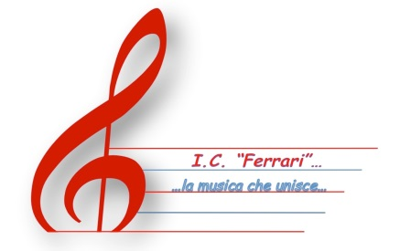

Ministero dell'Istruzione, dell'Università e della Ricerca

Ufficio Scolastico Regionale per il Piemonte

ISTITUTO COMPRENSIVO “FERRARI”
Via M. Cerrone, n. 17 – 13100 VERCELLI
Tel. 0161/211805 – 0161/260102 - Fax 0161 255039

Codice Fiscale: 94023430021 Codice Meccanografico: VCIC809001
E-mail: vcic809001@istruzione.it – vcic809001@pec.istruzione.it

Prot. n. 4008 /VII.1 Vercelli, 29/03/2022

IL DIRIGENTE SCOLASTICO

VISTO il C.C.N.L. sulla Mobilità del Personale Docente ;

VISTA la predisposizione delle Graduatorie d’Istituto ai fini dell’individuazione del Personale Docente soprannumerario

DECRETA

La pubblicazione dele Graduatorie d’Istituto per l’individuazione del Personale docente Soprannumerario per l’anno scolastico 2021/2022

IL DIRIGENTE SCOLASTICO
Dott.ssa Fulvia Cantone
Firma autografa sostituita a mezzo stampa
Ai sensi dell’ ex art. 3, comma2, del D.L.vo39/1993

